2021
filpilr 矩阵左右翻转
diag 矩阵对角线*
需要diag(diag(X))
inv 矩阵求逆矩阵

符号解微分方程示例
syms y(x)% 定义符号变量
dy=diff(y);%一阶导数
d2y=diff(y,2);%二阶导数，用于初值或边值条件的赋值
y=dsolve(diff(y,3)-diff(y,2)==x,y(1)==8,dy(1)==7,d2y(2)==4)
y=simplify(y) %把计算结果化解

Ode45解微分方程
二阶odefun写法
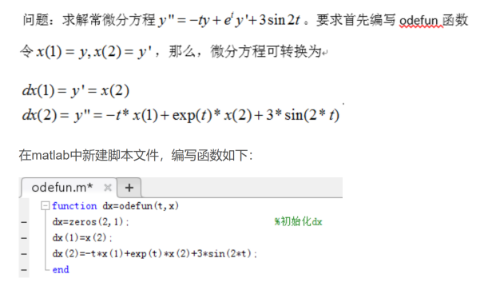
Simulink解微分方程用积分器 t为clock 1/s积分初值来源是外部

mesh 是网格
surf是曲面

trapz梯形拟合
Ployfit 多项式拟合
Ployint 求原函数
Polyval 原函数上下限的值
Diff相减
diff( polyval(polyint(polyfit(xk,fk,3)),[0.3,1.5]))

Conv多项式系数相乘等价于卷积
求limit时常数需要a=sym(pi)

Log是自然对数 log10是10为底

Fft流程
1.
确定N和fs
t=linspace(a,b,N)
实际上，建议采取fs=1/(t(2)-t(1))

2.y=sin(2*pi*f*t)
F=fft(y)*2/N
f=fs*(0:N/2)/N

3.abs(F) angle(F)
F(1:N/2+1)
t对f抽样

方差可表示噪声功率

Ceil函数向上取整
Sprintf用法同printf

2022
绘图可以用fplot 自适应分割自变量
Fminbnd求单值函数最小值
Fmincon 非线性约束最小值

Diff微分需要补点
求数值微分实际上是求dy 而不是dy/dx

例7-8 用不同的方法求函数f(x)的数值导数，并在同一个坐标系中做出f'(x)的图像。
程序如下：
f=inline('sqrt(x.^3+2*x.^2-x+12)+(x+5).^(1/6)+5*x+2');
g=inline('(3*x.^2+4*x-1)./sqrt(x.^3+2*x.^2-x+12)/2+1/6./(x+5).^(5/6)+5');
x=-3:0.01:3;
p=polyfit(x,f(x),5); %用5次多项式p拟合f(x)
dp=polyder(p); %对拟合多项式p求导数dp
dpx=polyval(dp,x); %求dp在假设点的函数值
dx=diff(f([x,3.01]))/0.01; %直接对f(x)求数值导数
gx=g(x); %求函数f的导函数g在假设点的导数
plot(x,dpx,x,dx,'.',x,gx,'-'); %作图

%如果最高阶为5 需要n=6
y=taylor(sin(x),x,0,"order",6);

找第一个过零点可以用find函数
隐函数绘制可以用fimplicit

Fzero寻找零点

